**Algemene informatie + extra informatie**

In dit extra document ga ik u vertellen wat er wel goed is gegaan, wat er niet goed is gegaan, wat ik een andere keer beter had moeten doen, wat is gelukt, wat niet is gelukt, wat ik van dit project vond en probeer ik u van het feit te overtuigen dat ik er zeker heel veel werk in heb gestopt. Zie dit niet als een document waarin ik alles probeer goed te praten. Of zie dit ook niet als een document waarin ik probeer de resultaten die niet behaald zijn in de doofpot te stoppen, of om te laten merken hoe tevreden ik met het resultaat ben. Wat ik ben niet tevreden met het resultaat. Zie dit als een extra document waar ik alles even duidelijk op een rijtje zet.

**Wat had ik beter kunnen doen**

Er zijn zat dingen die ik beter had kunnen doen. Echter heb ik vrijwel al die dingen veel te laat bedacht waardoor ik het mezelf knap lastig heb gemaakt en waardoor ik nu niet een resultaat heb waar ik zelf tevreden mee ben. In tegendeel zelfs. Persoonlijk ben ik niet tevreden met het product wat ik heb opgeleverd en dat komt door de volgende factoren.

Ik heb geen functions gebruikt in mijn code. Hierdoor kon ik ook van anderen geen hulp krijgen omdat hun gewoon wel alles netjes in functions hadden zitten. Toen ik hier achter kwam was ik al zo ver dat ik of alles opnieuw kon doen en hopen dat het dan weer goed kwam of verdergaan en hopen dat ik manieren vond hoe ik het zonder functions af kon. In sommige gevallen is dit gelukt maar in de meesten niet. Zo heb ik op de profielpagina een poging gedaan om de gebruikersnaam te wijzigen en om je voornaam toe te kunnen voegen. Doordat ik geen functions had gebruikt konden klasgenoten mij niet helpen. Hun hadden allemaal wel functions en wisten niet hoe ze het zonder hadden kunnen doen. Ook het weergeven van de geplaatste topics wou helaas niet. Hierbij hetzelfde geval.

Hiermee komen we meteen op het 2e punt wat ik achteraf erg maar dan ook erg dom van mij vind. Zelf wil ik het liefste alles zelf uitzoeken. Mocht ik er toch niet na lang zoeken zelf achter komen dan vraag ik het liefste een vriend of andere klasgenoot. Maar op 1 of andere manier ga ik vrijwel nooit naar de docent die mij hoogstwaarschijnlijk wel met het probleem zou kunnen helpen. Ik weet niet waardoor ik dit zo weinig doe terwijl het wel echt nodig was.

Doordat ik in totaal nog geen 5 keer bij de desbetreffende docent ben geweest heb ik heel veel dingen niet die ik mogelijk wel had kunnen hebben als ik het gewoon gevraagd had.

**Wat is er goed gegaan?**

Uiteindelijk zijn er wel een aantal dingen goed gegaan. Zo is het hele design stuk mij vrijwel zonder problemen verlopen. Echter had ik meerdere keren een probleem met mijn css bestanden en Github. Hierdoor was het voor mij niet mogelijk om de styling verder aan te passen waardoor ik af en toe erg lang vast liep bij bepaalde onderdelen. Ook is het maken van een login en register optie goed gegaan. Hierbij heb ik hulp gekregen van een vriend uit de andere AO klas die al veel meer ervaring heeft met PHP. Ook heb ik na uiteindelijk toch te gaan vragen het voor elkaar gekregen dat de topics die u aanmaakt in de database terecht komen.

**Wat is er niet goed gegaan?**

Zoals ik hierboven al had beschreven is het voornaamste punt wat niet goed gedaan is het vragen stellen gedeelte. Ik ben mij er meer dan bewust van dat ik net zoals Nick misschien wel hele lessen bij u aan de tafel had moeten zitten maar heb dit daarin tegen niet gedaan. Dit komt door wat ik hierboven ook al uitlegde het liefste dingen zelf wil proberen en uit wil zoeken en te snel opgeef als het mijzelf niet lukt. Ook heb ik te maken gehad met een Git probleem waar de oplossing niet voor te vinden was. Na uiteindelijk toch maar gevraagd te hebben heb ik hierdoor een nieuwe repository aangemaakt waarna het probleem helaas niet verholpen was. Het probleem is niet constant maar is af en toe en is dan opeens weer weg.

**Wat is gelukt?**

Gelukkig zijn er een aantal zaken die wel gelukt zijn. Echter is hetgeen wat maakt dat de site een Forum is tot mijn spijt niet gelukt. Hieronder een kleine opsomming van wat gelukt is:

* Database connectie leggen
* Een registratie mogelijkheid
* Een mogelijkheid om in te loggen
* Een profielpagina die alleen te bekijken is als u ingelogd bent
* Een topic in de databse zetten
* Een knop om een topic toe te voegen die alleen zichtbaar is als u bent ingelogd
* Een logout mogelijkheid
* Een twitter feed

Toch een redelijk lijstje. Echter ontbreekt er iets zoals ik hiervoor al aangaf. Namelijk het laten zien van de gemaakte topics. Dit maakt dat een forum een forum is maar helaas is dit mij niet gelukt.

**Wat is niet gelukt?**

Na het lijstje hierboven gezien te hebben waarin stond wat wel is gelukt is er ook nog een heleboel wat helaas niet gelukt is.

Als ik ook maar een paar keer meer had gevraagd was dit misschien wel gelukt maar nee, zo verstandig was ik niet.

Hieronder een lijstje met wat ik graag wou, maar niet gelukt is:

* Topics displayen
* Subcategorieën aanmaken
* Verschillende rollen
* Een werkend contact formulier
* Een optie om je gebruikersnaam te veranderen
* Een optie om je voornaam toe te voegen
* Een optie om je achternaam toe te voegen
* Een optie om je wachtwoord te wijzigen
* Een admin panel waar je topics kan verwijderen
* Een lijstje met geregistreerde gebruikers
* Een lijstje met meest recent geplaatste topics

Een hele hoop dus wat helaas niet is gelukt. Echter ben ik wel van plan hier in de vakantie mee verder te gaan en te hopen dat het mij dan wel lukt om een mooi werkend forum op te zetten.

**Wat ik van het project vond**

Over het algemeen vond ik dit een leuk en leerzaam project. Er is alleen wel 1 maar. Persoonlijk denk ik dat dit beter een opdracht zou kunnen zijn voor in het 2e jaar. Deze opdracht is zo groot en met de eigenlijk weinig kennis die je opgedaan hebt tijdens de opdrachten uit het boek is deze opdracht denk ik te moeilijk om zonder veel hulp goed uit te kunnen werken. Natuurlijk zijn er een aantal mensen bij die er geen moeite mee hebben maar persoonlijk denk ik dat de meeste mensen uit beide AO klassen dit een behoorlijk lastige opdracht vonden.

Natuurlijk is het wel erg leerzaam. Je komt achter dingen die je eerst niet wist en je leert over hoe je bepaalde zaken kan doen. Ook kan je bij zo’n opdracht goed van je fouten leren, als voorbeeld bij mijzelf met de functions. Ook vond ik het op de momenten dat het werkte een leuk project. Dit omdat je toch ook wel uitdaging hebt en ook wel resultaat ziet. Persoonlijk had ik voordat we met deze opdracht begonnen in ieder geval nooit gedacht dat ik überhaupt zo ver kon komen.

**Hoeveel werk ik in dit project heb gestoken**

Zoals eerder aangegeven. Ik heb heel erg veel werk in dit project gestoken. Het enige probleem is dat vrijwel niets daarvan direct te zien is. Zo heb ik toch enkele uren achter Photoshop gezeten om te titels en achtergronden te maken. Ook heb ik behoorlijk wat uurtjes in het design wat de website gestoken. Maar ik denk toch wel de meeste tijd in het zoeken van tutorials, uitleg filmpjes, websites waar ze voordezen hoe je dingen moest maken, etc. Vandaar dat u hieronder een deel van de video’s die ik bekeken heb kunt zien als afbelding. Dit heb ik uit mijn YouTube geschiedenis gehaald en er ontbreken dus nog een hele hoop websites.

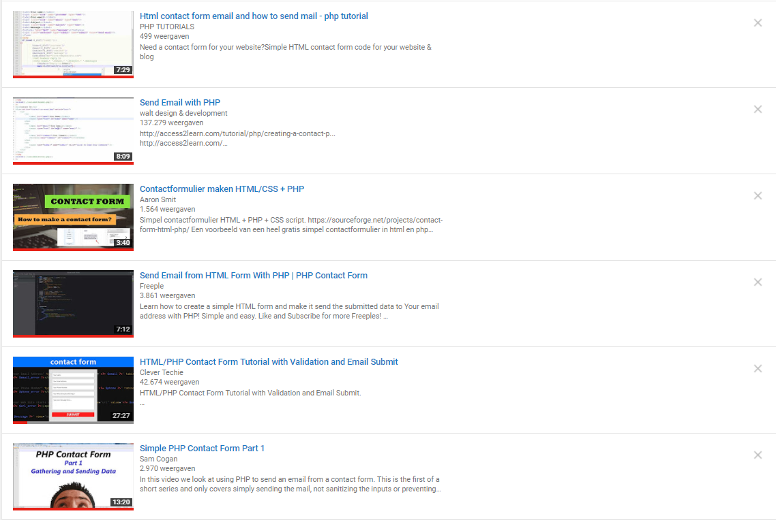

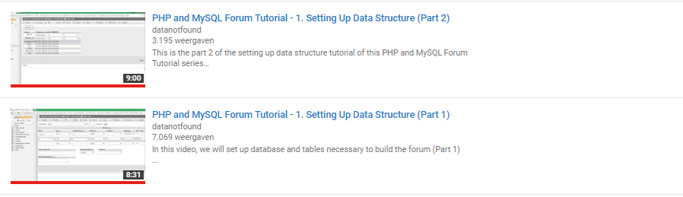

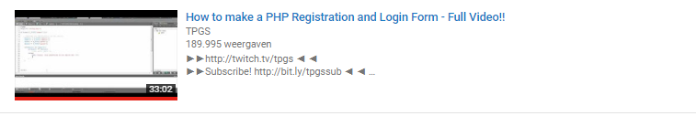

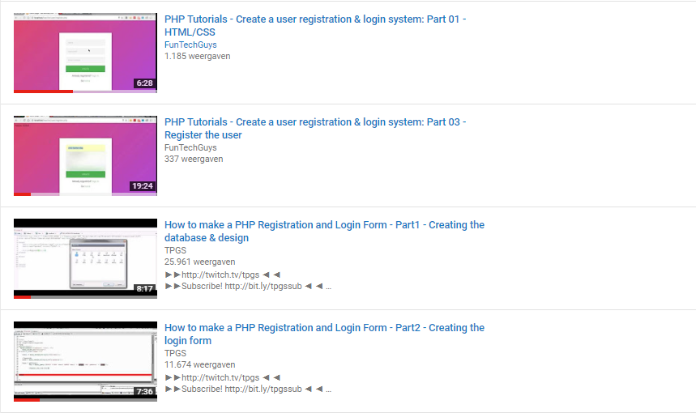

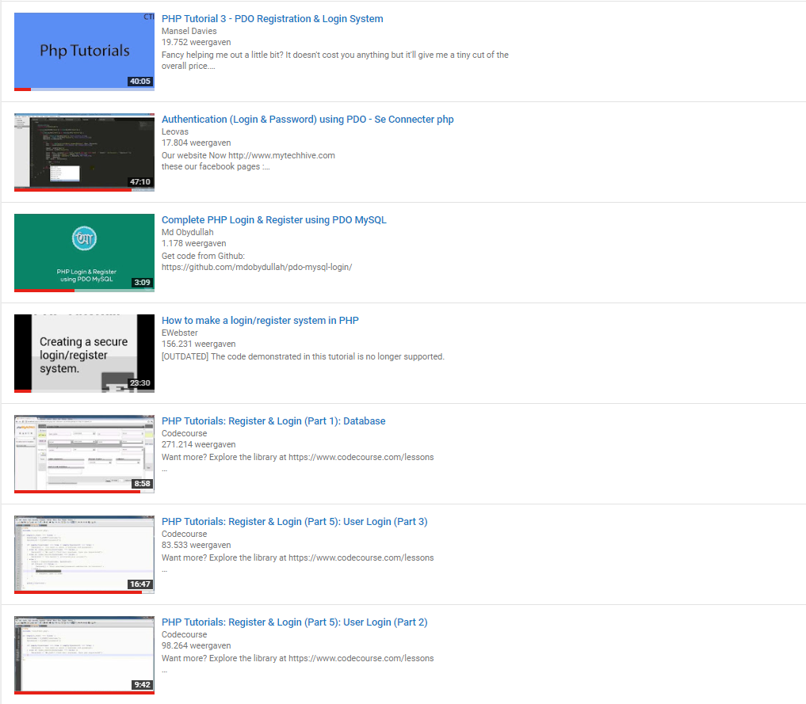

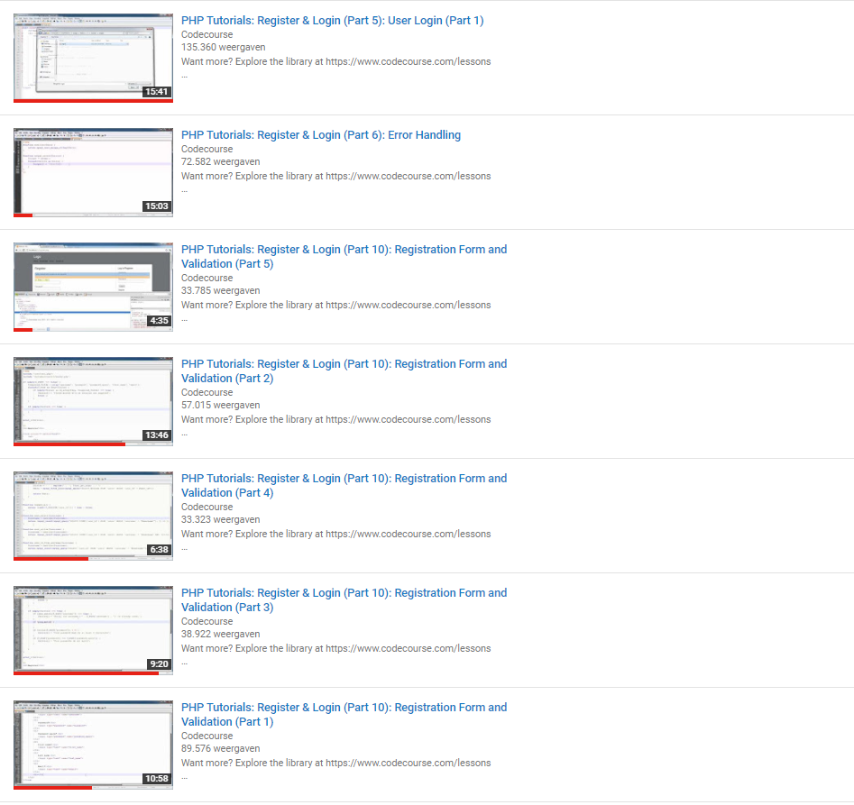

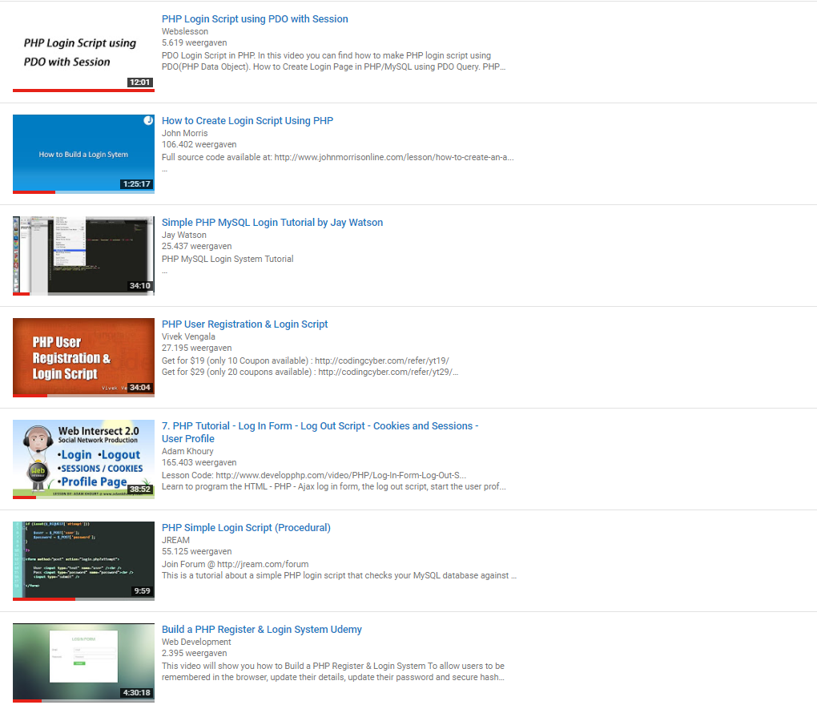

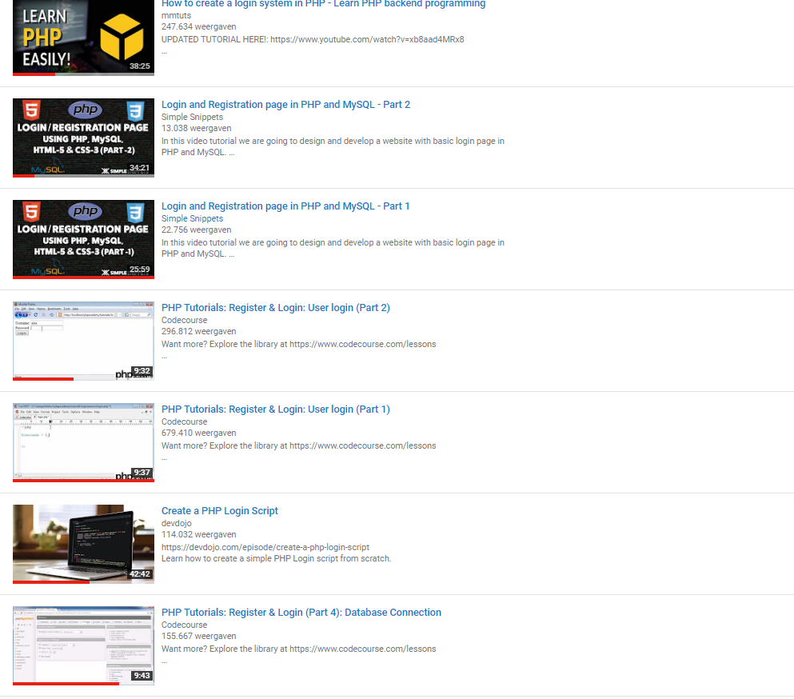

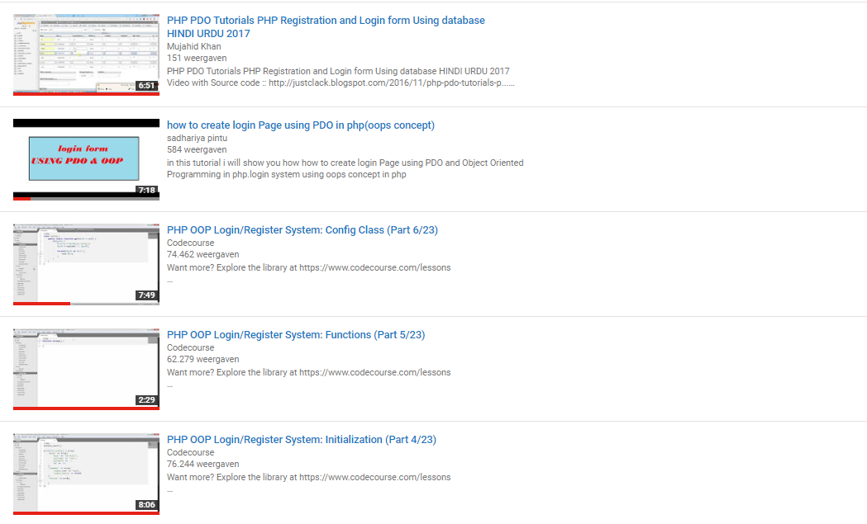

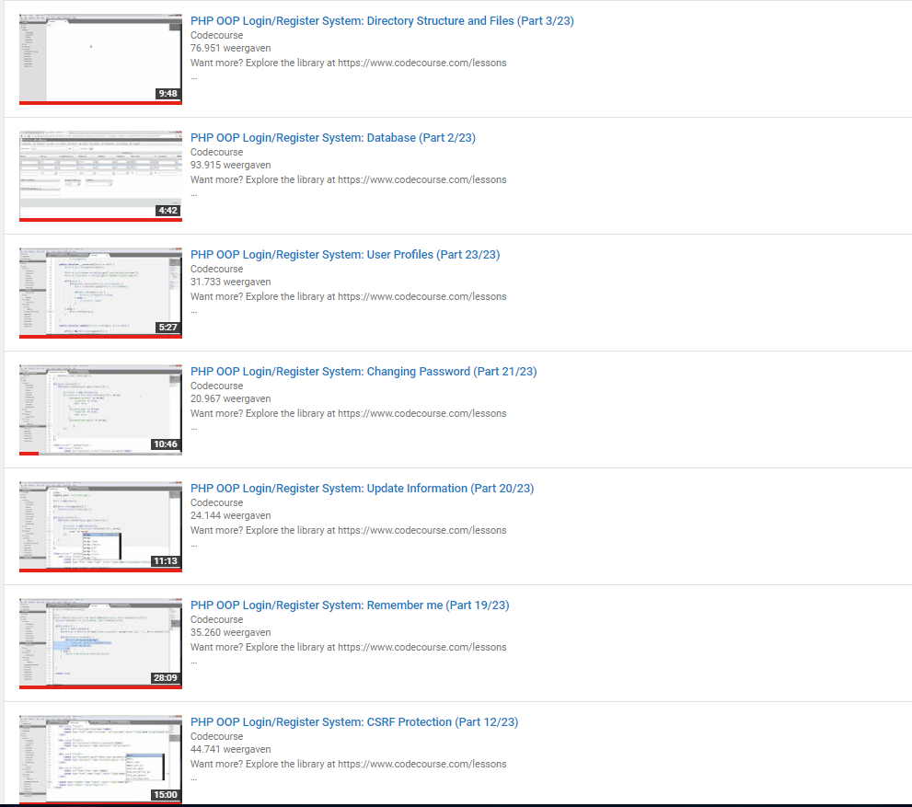

En zo zijn er nog veel meer video’s en veel meer websites die ik heb bekeken en waarmee ik heb geprobeerd het forum werkzaam te krijgen.

Ik hoop dat u op deze manier in ieder geval een goed en duidelijk beeld krijgt over hoe veel tijd ik er in heb gestoken en over hoe erg ik mijn best heb gedaan om het forum goed werkend te krijgen. Zoals u mogelijk kunt zien heb ik een aantal video’s ook meerdere keren gekeken. Dit komt doordat ik zo graag wou dat iets werkte dat ik een bepaalde video maar een aantal keer over deed zodat ik hoopte dat iets dan wel zou werken. Bij eigenlijk alle pogingen helaas tevergeefs.